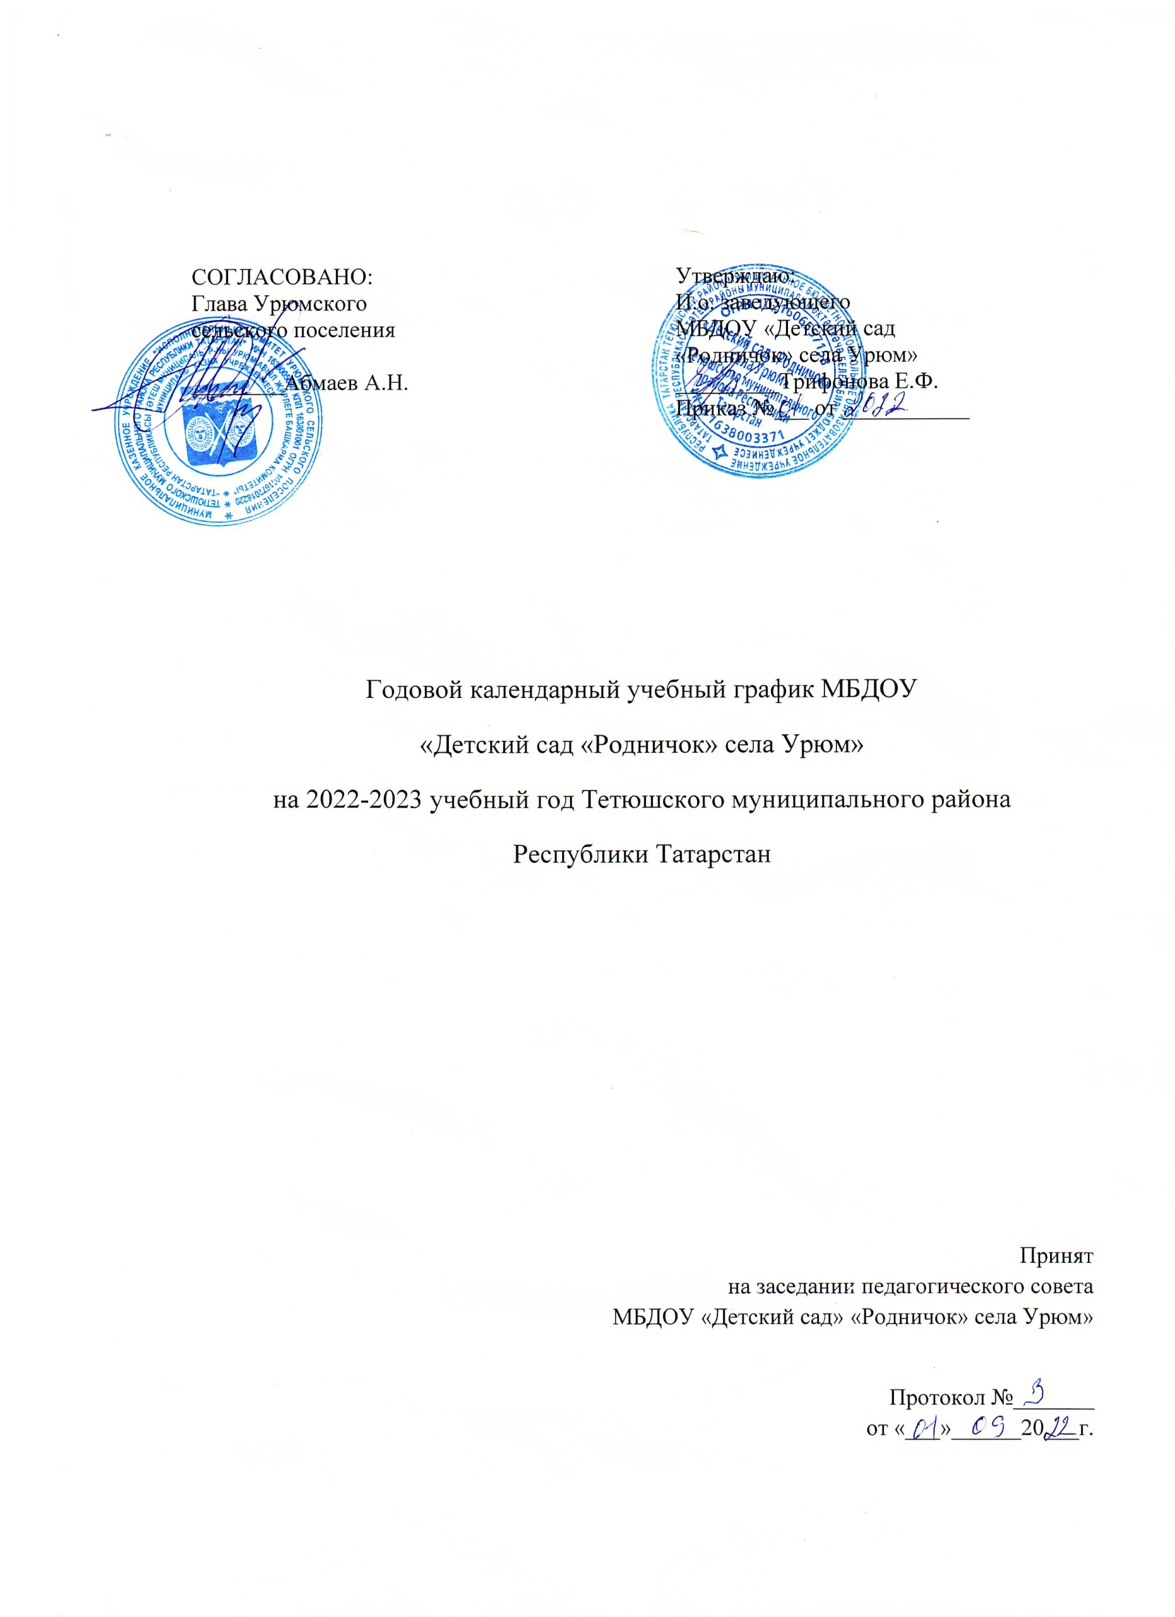

Пояснительная записка
Календарный учебный график является локальным нормативным документом.регламентирующим общие требования к организации образовательного процесса в 2017-2018 учебным году в муниципальном бюджетном дошкольным образовательном учреждении «Детский сад «Родничок» села Урюм»
Календарный учебный график МБДОУ разработан в соответствии со следующими нормативными документами:
Федеральным законом «об образовании в Российской Федерации» от 29.12.2012 г. (ст.2.п.9)
СанПиН 2.4.1.3049-13 «санитарно- эпидемиологические требования к устройству, содержанию и организации режима работы в дошкольных организациях»
Федеральным государственным образовательным стандартом дошкольного образования(Утвержден приказом Министерства образования и науки Российской Федерации от 17 октября 2013 г. №1155)
Уставом ДОУ
Календарный учебный график учитывает в полном объеме возрастные психофизические особенности воспитанников и отвечает требованиям охраны их жизни здоровья. Содержание календарного учебного графика включает в себя следующие сведения:
-режим работы ДОУ;
-продолжительность учебного года;
-количество недель в учебном году;
-сроки проведение каникул ,их начало и окончание;
-сроки проведения мониторинга;
-праздничные дни;
Режим работы ДОУ: 9 часов(с 8.00-17.00), рабочая неделя состоит из 5 дней, суббота и воскресенье- выходные дни. Согласно статье 112 Трудового Кодекса Российской Федерации, а также Постановления о переносе выходных дней Правительства РФ и РТ в календарном учебном графике учтены нерабочие(выходные и праздничные) дни.
Продолжительность учебного года составляет 36 недель(1 и 2 полугодие) без учета каникулярного времени.
Праздники для воспитанников в течение учебного года планируются в соответствии с Годовым планом работы ДОУ на учебный год.
Организация каникулярного отдыха в детском саду имеет свою специфику и определяется задачами воспитания в дошкольном учреждении.
Воспитательно - образовательная работа в летний оздоровительный период планируется в соответствии с Планом работы на летний период, а также с учетом климатических условий.
Календарный учебный график обсуждается и принимается на педсовете, утверждается приказом заведующего ДОУ до начала учебного года.
Все изменения,вносимые в годовой учебный график,утверждаются приказом заведующего и доводятся до всех участников образовательного процесса.
Муниципальное бюджетное дошкольное образовательное учреждение «Детский сад «Родничок» села Урюм» в установленном законодательством Российской Федерации порядке несет ответственность за реализацию не в полном объеме образовательных программ в соответствии с календарном учебным графиком.

Годовой календарный учебный график
Содержание | Разновозрастная группа
Содержание | Первая младшая подгруппа (2-3 года) | Вторая младшая подгруппа  (3-4 лет) |  | Подгруппа среднего возраста  (4-5лет) | Подгруппа старшего дошкольного возраста(5-6 лет) | Подгруппа подготовительного к школе возраста  (6-7 лет)
Кол-во возрастных подгрупп в каждой параллели | 1 | 1 |  | 1 | 1 | 1
Продолжительность учебного года | С 01.09.2022– по 30.06.2023 года
Продолжительность  Учебной недели | Учебная неделя-5 дней(понедельник-пятница).Выходные дни: суббота, воскресенье и праздничные дни в соответствии с законодательством Российской Федерации
График каникул | 1.01.2023  8.01.2023 |  | 1.01.2023  8.01.2023 | 1.01.2023 8.01.2023 | 1.01.2023 8.01.2023 | 1.01.2023  8.01.2023
Продолжительность  уч.года,всего,в том числе: | 36 недель |  | 36 недель | 36 недель | 36 недель | 36 недель
Летний оздоровительный период | С 01.06.2018 – 31.08.2018  Во время которого проводится ООД только эстетическо – оздоровительного цикла (музыкальные, спортивные, изобразительного искусства),а также спортивные и подвижные игры, спортивные праздники ,экскурсии и другое.
Режим работы ДОУ | С 8.00 до 17.00 (9 часов)
Сроки проведения мониторинга | 25.09.22- 29.09.22  16.04.23-20.04.23 |  | 25.09.22- 29.09.22  16.04.23-20.04.23 | 25.09.22- 29.09.22  16.04.23-20.04.23 | 25.09.22- 29.09.22  16.04.23-20.04.23 | 25.09.22- 29.09.22  16.04.23-20.04.23
Праздничные дни | 4 ноября-День народного единства  6 ноября-День Конституции Татарстана  1-8 января -Новогодние каникулы  23 февраля .-День защитника Отечества  8 марта -Международный женский день  1 мая -Праздник Весны и труда  9 мая-День Победы  12 июня-День России

